UT 4. Prácticas FREENAS

**PARTE 1**

-**Proceso a seguir:**

1. Crea una red virtual con dos WXP o W7 o cualquier otro S.O.
2. Crea una MV típica y elige (Other->FreeBSD):

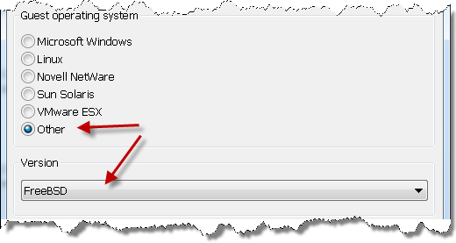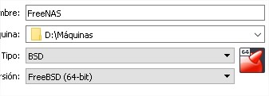

1. Agrega/Quita los dispositivos antes comentados:

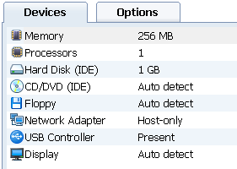

1. Montamos en el CD/DVD de la MV el **.iso** de instalación de FreeNAS y arrancamos la MV. No tocamos nada y se iniciará FreeNAS desde el CD. La ISO debe estar en la misma carpeta donde hayamos montado la red

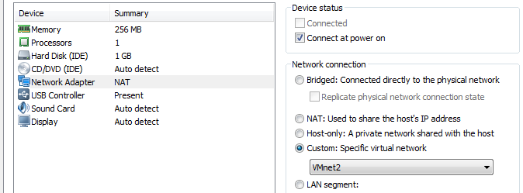

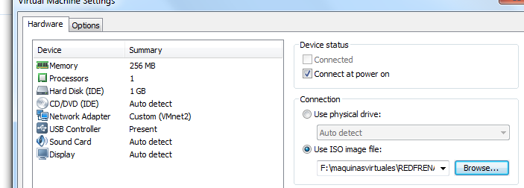

1. En el menú de FreeNas, **pulsamos 9** y seguimos el asistente que instala FreeNAS en el disco duro, Elegimos **opción 3** en la primera ventana.



1. Pulsamos shutdown para salir.
2. Cuando termine desconectamos el CD y reiniciamos. Antes de arrancar la máquina quitamos la opción que habíamos marcado de la iso2
3. Con la **opción 2** en la línea de comandos configuramos la **IP** que nos interese, tenemos en cuenta que debe estar en la misma red que las 2 MV w7.
4. Abrimos un navegador desde una MV w7 y escribimos la IP que hemos configurado en el punto anterior. Nos validamos con el **usuario admin y password freenas**.
5. Configuraremos el Idioma (Español), la fecha, la hora y la zona horaria: **Sistema -> General**. Por último la cuenta de correo electrónico para recibir posibles notificaciones: **Sistema -> Avanzadas -> Correo electrónico**.
6. Ya solo queda guardar la configuración: **Sistema -> Guardar Restaurar**.

**PARTE 2**

Usando una máquina virtual con el software FreeNAS vamos a configurar un RAID-5 con 3 discos duros. En caso de fallo físico de un disco duro el sistema seguirá funcionando.

* Necesitamos:

Para configurar un RAID-5 hacen falta 3 o más discos duros. En esta práctica usaremos 3 discos duros. Usaremos FreeNAS para realizar la práctica.

* Utilizaremos:
* La MV creada anteriormente una MV con **256 MB** de memoria RAM, un disco duro de **1GB** donde instalaremos el S.O. El adaptador de red lo configuraremos en modo **vmnet2** y quitaremos el adaptador de audio.
* Tres nuevos discos duros de tipo **SCSI** de **2 GB** que configuraremos en modo RAID-5 por software. Recuerda que como RAID-5 usa paridad la capacidad total de almacenamiento para datos será de 4 GB.
* Enunciado

Configurar un sistema de almacenamiento RAID-5 con 3 discos duros usando el software FreeNAS.

-**Proceso a seguir:**

1. Con la MV FreeNAS apagada, editamos su configuración:

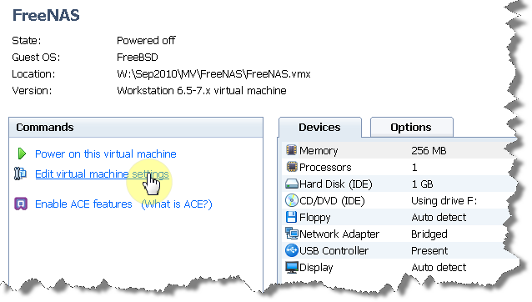

1. Pulsamos el botón **Add** y seleccionamos **HardDisk**. Pulsamos **Next**. En el asistente usaremos las siguientes opciones:  
    -> Create a New Virtual Disk   
   -> SCSI   
   -> Máximun Disk Size = 2.0 GB y -> Store Virtual Disk as single file.  
   Repetimos el proceso hasta disponer de 3 nuevos discos duros. Quedará parecido a esta imagen

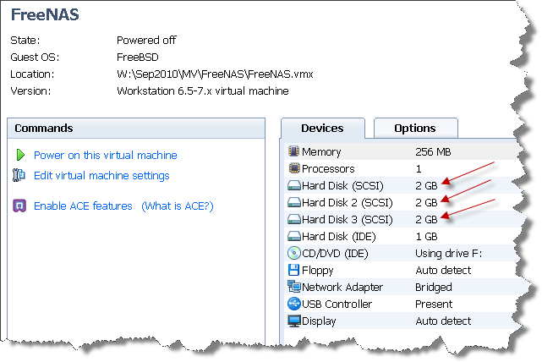

1. Arrancamos la MV, nos conectamos con el navegador usando la IP del FreeNAS y nos validamos como administrador **(admin|freenas).**
2. En el menú **Discos**, seleccionamos **Administración**. Vamos a añadir los discos para poder usarlos desde FreeNAS. Pulsamos en el + que aparece a la derecha de la pantalla:
3. Seleccionamos el primer disco de la lista desplegable. Activamos SMART (Self-Monitoring, Analysis, and Reporting Technology). **Sistema de archivos** **preformateado:** **Software Raid**. Pulsamos en el botón **Añadir**. Repetimos el proceso con los otros dos discos duros.VOL
4. Por último pulsamos el botón **Aplicar Cambios** y el estado cambiará a **CONECTADO**.

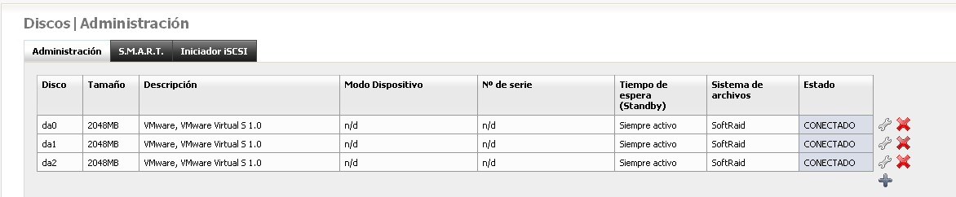

1. Ahora vamos a configurar el Raid-5. Vamos a Discos -> Software RAID. Allí pinchamos en Raid-5 y pulsamos en el botón +. Nombre del raid: **raid5**, seleccionamos de la lista los 3 discos, marcamos *Crear e inicializar* y pulsamos en el botón **Añadir**.

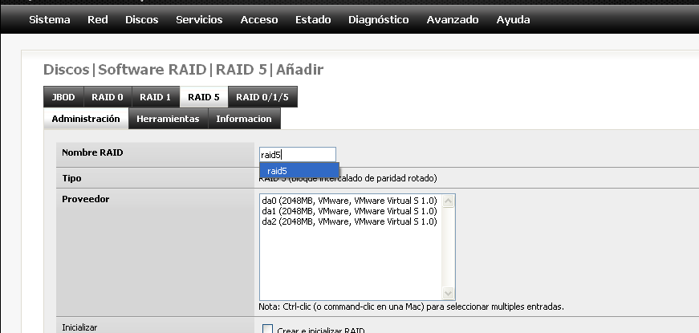

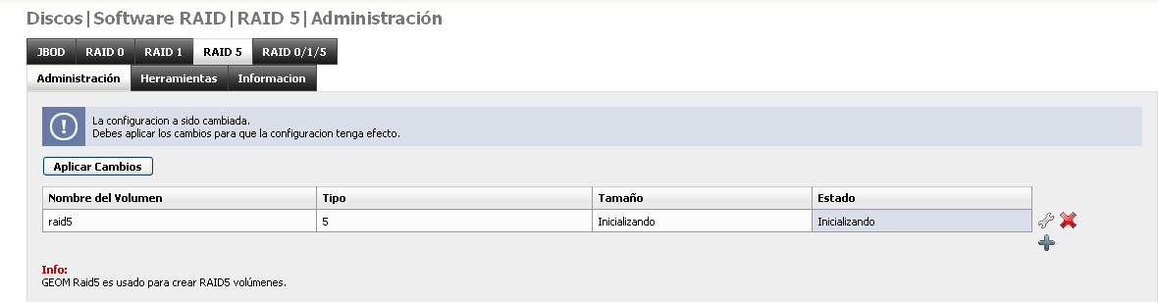

1. Pulsamos el botón **Aplicar Cambios** y el estado cambiará a **REBUILDING**. Esperamos unos segundos y refrescamos la página hasta que el estado ponga **COMPLETE**.

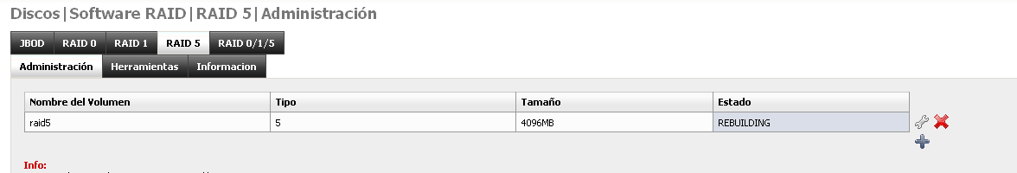

1. Ahora vamos a formatear el volumen **raid5**. Menú Discos -> Formatear.   
   Disco: **raid5**, Sistema de archivos: **UFS (GPT and Soft Updates)**. Volumen: **volraid5**. Pulsamos en el botón: **Formatear el disco**.

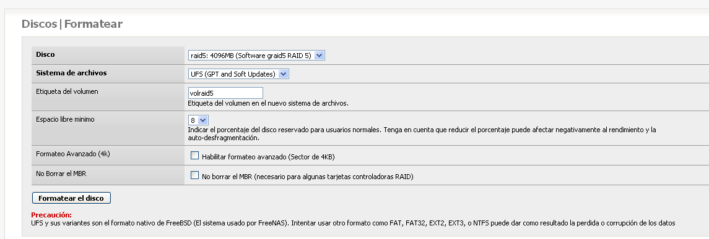

1. Por último vamos a asignar un punto de montaje. Menú Discos -> Punto de montaje.  
   Le damos al +. Disco: **raid5**, nombre del punto de montaje: **volraid5**. Pulsamos el botón **Añadir**.
2. Pulsamos el botón **Aplicar Cambios** y el estado cambiará a **OK**.

**PRACTICA 3**

**INVESTIGACIÓN POR PARTE DEL ALUMNO.**

**REALIZAR LA PRACTICA DESCRIBIENDO LOS PASOS ADECUADOS MEDIANTE CAPTURAS DE PANTALLA**

* Se propone instalar Filezilla en las dos MVXP. Intentar acceder al FreeNas desde Filezilla. Activar el servicio que corresponda.
* Se propone investigar cómo crear usuarios, acceder con el usuario creado.
* Se propone activar el servicio que corresponda para poder compartir una carpeta en FreeNas y acceder desde cualquier MV w7.
* Tener en cuenta que para compartir carpetas, tenemos que crearla en el volumen de raid5 que hemos creado.
* Tener en cuenta que hay que activar los servicios FTP para probar Filezilla.
* Tener en cuenta los servicios CIFS/SMB. Las pestañas preferencias y Elementos compartidos.